**บันทึกข้อความ**

**ส่วนราชการ** สน.หลักสอง ฝ่ายอำนวยการโทร. ๐ ๒๔๒๑ ๗๙๒๒ ๗

**ที่** ๐๐๑๕.(บก.น.๙)๔/1441 **วันที่** 31 มีนาคม ๒๕๖8

**เรื่อง** รายงานผลการใช้จ่ายงบประมาณ ประจำปีงบประมาณ พ.ศ.2568 ไตรมาส 1 - 2

เรียน ผบก.น.9 ( ผ่าน งานการเงิน )

อ้างตามแผนการใช้จ่ายงบประมาณของ สน.หลักสอง ประจำปีงบประมาณ พ.ศ.2568 งานอำนวยการ ขอรายงานผลการใช้จ่ายงบประมาณ ประจำปีงบประมาณ พ.ศ.2568 ไตรมาส 1 - 2 ( 1 ต.ค.67 - 31 มี.ค.68 ) และสรุปผลการใช้จ่ายงบประมาณ ประจำปีงบประมาณ พ.ศ.2568 ไตรมาส 1 - 2 ( 1 ต.ค.67 - 31 มี.ค.68 ) เรียนมายังท่านพร้อมหนังสือนี้ รายละเอียดปรากฎตามเอกสารที่แนบมาด้วย

จึงเรียนมาเพื่อโปรดทราบ

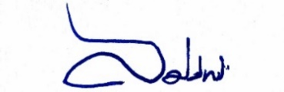

พ.ต.อ.

( เลิศศักดิ์ เขียมทรัพย์ )

ผกก.สน.หลักสอง